2017初级会计职称《初级会计实务》考试大纲（第二章第一节）
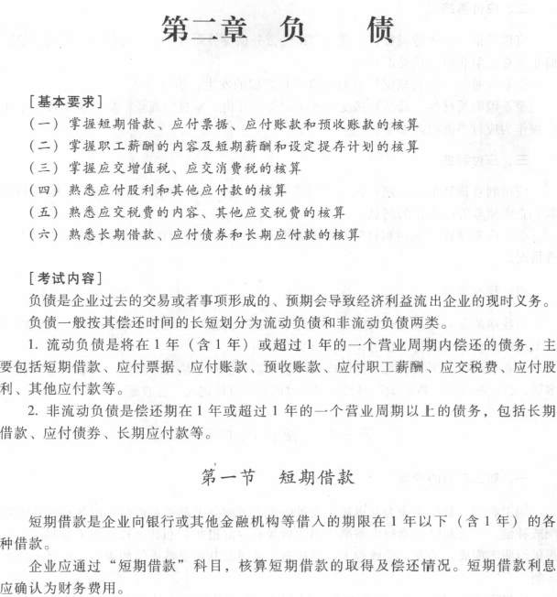

2017初级会计职称《初级会计实务》考试大纲（第二章第二节）
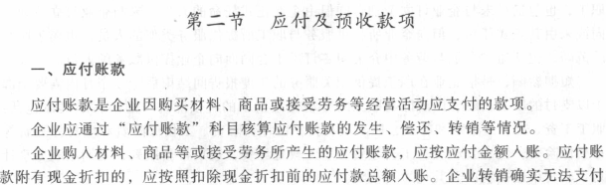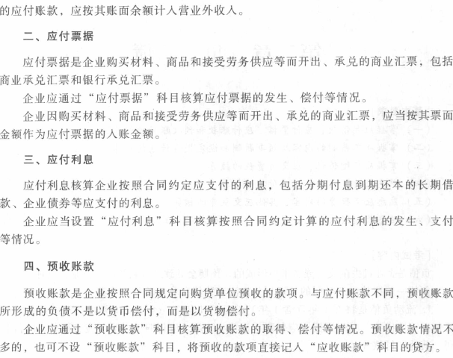

2017初级会计职称《初级会计实务》考试大纲（第二章第三节）
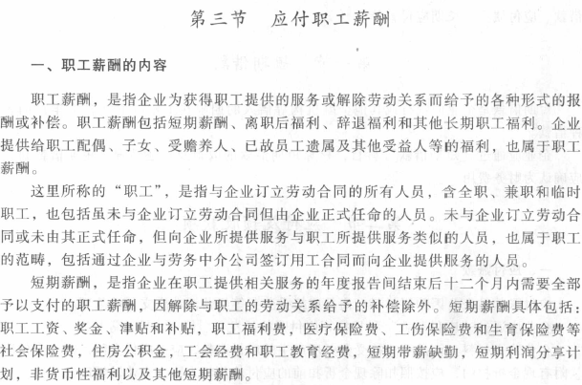
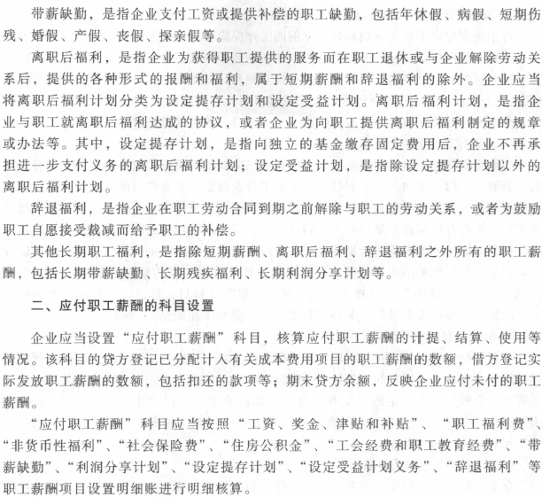
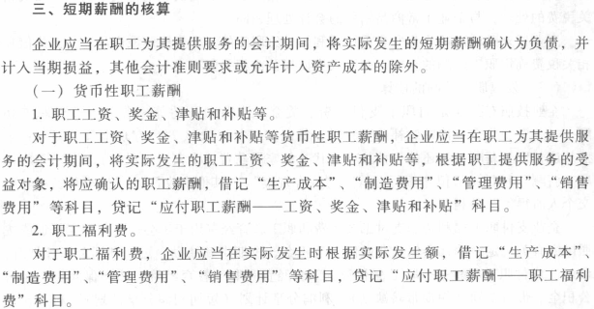
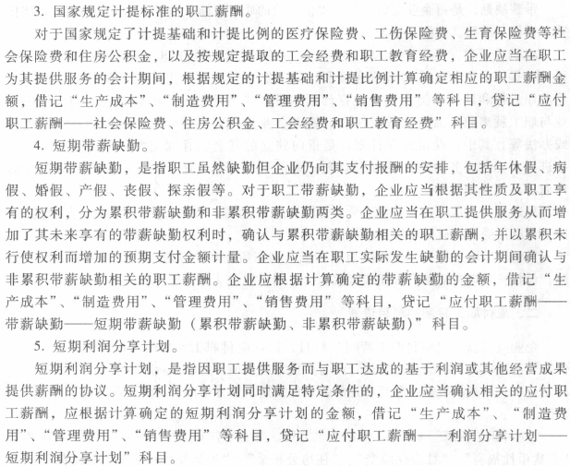
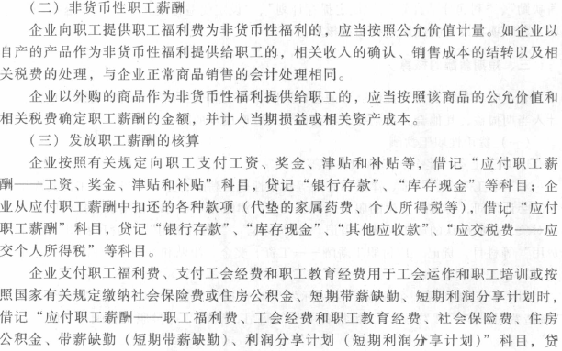
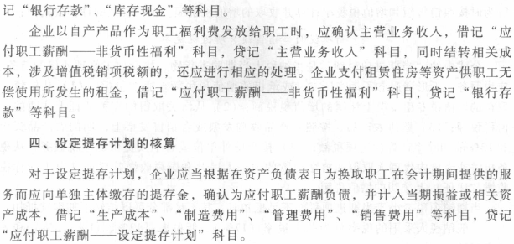

2017初级会计职称《初级会计实务》考试大纲（第二章第四节）
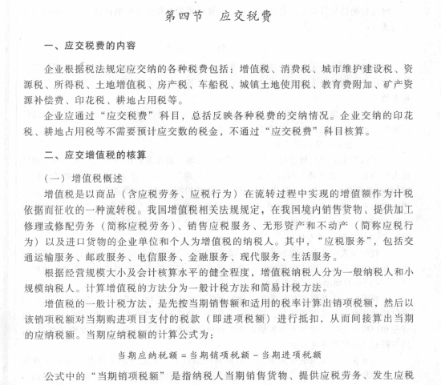
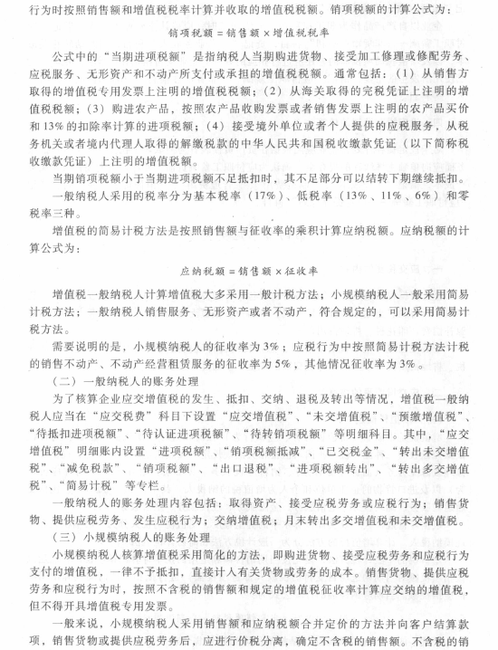
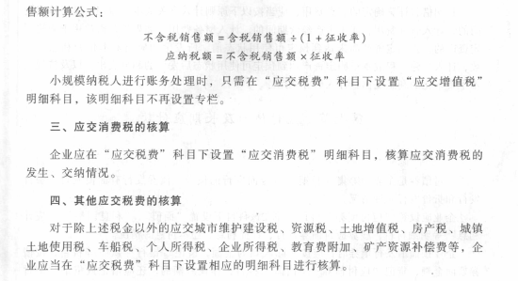

2017初级会计职称《初级会计实务》考试大纲（第二章第五节）
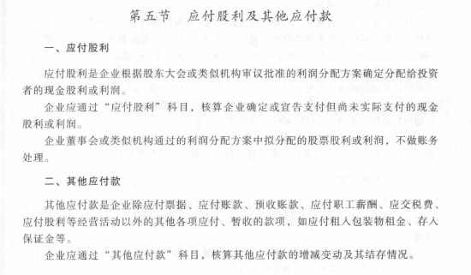

2017初级会计职称《初级会计实务》考试大纲（第二章第六节）
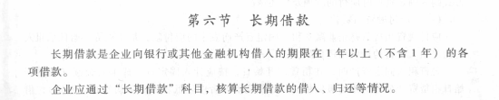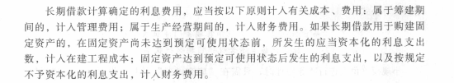

2017初级会计职称《初级会计实务》考试大纲（第二章第七节）
